新 书 推 荐
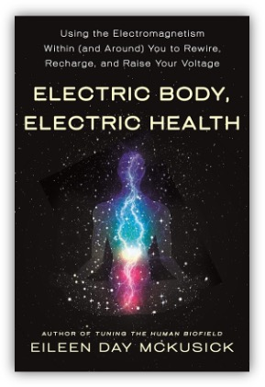
中文书名：《电力身体，电力健康》
英文书名：ELECTRIC BODY, ELECTRIC HEALTH
作 者：Eileen Day McKusick
出 版 社：St. Martin’s Essentials
代理公司：Defiore/ANA/Lauren Li
页 数：320页
出版时间：2021年1月
代理地区：中国大陆、台湾
审读资料：电子稿
类 型：保健
本书繁体中文版已授权。

内容简介：

利用非凡的电力治愈你的身体，赋予你生活力量

世间万物带有电力。这种看似简单的观察，改变了我们思考和对待身体、心理和情绪健康的方式。《电力身体，电力健康》（Electric Body, Electric Health ）是一个基于电力的生活方式之上的个人赋权的宣言。

《调整人类生物场》（Tuning the Human Biofield）一书的作者，艾琳·戴·麦库西克（Eileen Day McKusick）是人类生物电系统领域的专家，他教会成千上万的人通过 “以电的方式思维”，来实现轻松的转换。通过阐明我们电力身体的生物学本质，麦库西克帮助读者清除自身静电和噪音，还有来自这个系统的阻力，体验更大的能量、清晰度和秩序。

《电力身体，电力健康》包含了许多简单、易于实施的方法，例如：

- 提高认知
- 视角转换
- 呼吸练习
- 生活方式的简单改变
- 改善情绪管理
以及其他更多方法……

为了帮助读者增进健康，改善日常生活，本书将给你提供工具，帮助你改变你与自己的身体、思想、情绪，以及自身周围的电力世界的关系。

作者简介：

艾琳·戴·麦库西克（Eileen Day McKusick）在世界各地教授她的声音治疗法，还培训了成千上万的从业者。她的第一本书的销量已超过35000多册，在亚马逊获得两百多篇五星级评论。她在YouTube上的演讲和声音治疗演示播放数量超过35万次。她的声音治疗技术（生物场调谐）目前正在由多个同行评审的科学研究中进行测试。

媒体评价：

“《电力身体，电力健康》（Electric Body, Electric Health）令人激动不已，这些信息对每个想要了解我们的身体是如何运作，甚至是由什么组成的人来说都是不可或缺的。为了你的电力健康，读这本书吧。”
----埃尔文·拉兹洛（Ervin Laszlo），《重连本源》（Reconnecting to the Source）
和《阿卡西场的法则》（The Immutable Laws of the Akashic Field）的作者

谢谢您的阅读！
请将反馈信息发至：李文浩（Lauren Li）
安德鲁·纳伯格联合国际有限公司北京代表处
北京市海淀区中关村大街甲59号中国人民大学文化大厦1705室
邮编：100872
电话：010-82449901
传真：010-82504200
Email：Lauren@nurnberg.com.cn
网址：http://www.nurnberg.com.cn
微博：http://weibo.com/nurnberg
豆瓣小站：http://site.douban.com/110577/
微信订阅号：ANABJ2002

